Universidad Mariano Gálvez de Guatemala

Centro Universitario de Puerto Barrios

Facultad de Ingeniería

Ingeniería en sistemas de información

Análisis de sistemas I

ING. Juan Pablo

Proyecto grupo #3

Allan Estuardo Méndez Aguilar                     0909-16-3205

Cristian Fernando Guzmán Berganza 0909-15-12262

José Alejandro García Madrid 0909-16-5603

Wilson Isaías Putul Tiul 0909-15-20749

Julio Ronaldo Ma Cruz 0909-14-13730

Puerto Barrios, Izabal

15 de febrero de 2,020.

**Factibilidad técnica**

* El software.
* Plataforma.
* Hardware.

Después de especificar los recursos en esta factibilidad se tomó la tarea de evaluar las tecnologías y los recursos de la empresa, la cual solicitó el desarrollo de la aplicación para administración de proyectos, fue necesario realizar varias observaciones en cada área de desarrollo con la que la empresa cuenta, el área de líder de proyectos, y las áreas de ventas de las aplicaciones, como también fue necesario evaluar con las tecnologías que la empresa trabaja.

Este esfuerzo se hizo con el propósito de obtener información necesaria para conocer los recursos técnicos con los que esta empresa cuenta y como también se evaluó la capacidad de los trabajadores del área de desarrollo.

**Software disponible**

|  |  |
| --- | --- |
| **DESCRIPCIÓN** | **SOFTWARE** |
| **SISTEMA OPERATIVO** | **WINDOWS 10** |
| **SOFTWARE DE DESARROLLO** | **XAMARIN** |
| **LENGUAJE** | **C#** |

El equipo con el que se cuenta se detalla en la tabla anterior, posee todos los requisitos suficientes para la implementación y el correcto funcionamiento del sistema que se desea emplear.

Tanto el software y el equipo de desarrolladores con el que se cuenta está capacitado para manejar cada una de las tecnologías que se detallan anteriormente.

**Funcionamiento**

La aplicación funcionará completamente basada en un servidor en el cual aislamos todos los datos que a medida que vayamos mejorando se irán actualizando, al igual que se mantendrá en la play store de Android y en AppStore de IOS, contará de descarga gratis en la versión más reciente y Pago la versión Pro en la cual se encontrarán los mejores paquetes de la aplicación y actualizaciones de lo que se implemente.

Tanto la versión gratuita como la Pro, no será necesario extenderse en enseñar la funcionalidad ya que dichas versiones cuentan con un tutorial al momento de inicializarlas para facilitar al usuario el uso de la aplicación, seguidamente continuará con una interfaz amigable y de uso sencillo para los usuarios, incluso cada persona podrá personalizar algunos factores para hacer la aplicación más agradable.

Los programadores y administradores de la aplicación podrán realizar cambios en algún dado caso un usuario necesite atención en su versión descargada.

Los cambios en la aplicación podrán validarse por el líder de proyecto.

Si bien sabemos la manera de su desarrollo, se basaría en una aplicación que hoy en día ha sido muy útil para crear diferentes versiones o aplicaciones nuevas:

-          **Xamarin**

-          **C#**

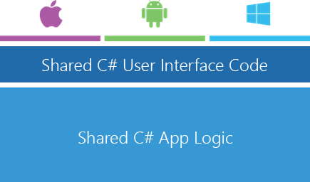

Esta imagen mostrará cómo se guardarán los datos

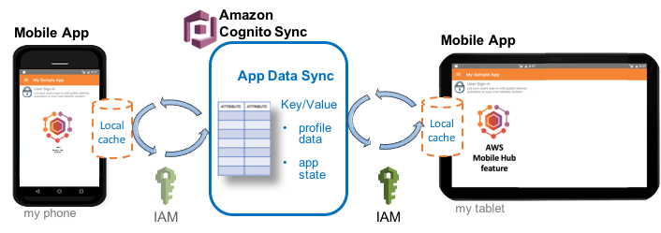

**Tecnologías:**

**Xamarin**

Es una herramienta para los desarrolladores de aplicaciones móviles, y la novedad de esta herramienta es la capacidad que tiene para que el desarrollador escriba su app en lenguaje C# y el mismo código sea traducido para ejecutarse en iOS, Android y Windows Phone.

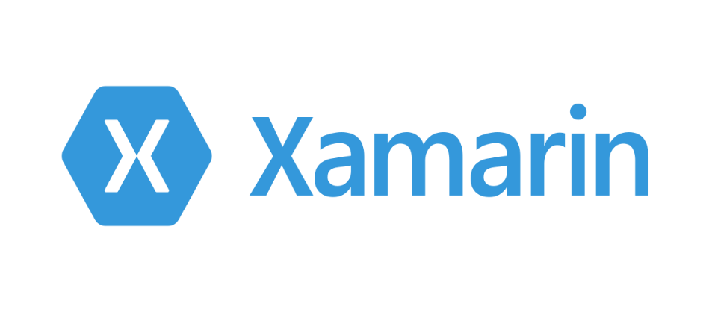

**C#**

Es uno de los lenguajes de programación diseñados para la infraestructura de lenguaje común. Su sintaxis básica deriva de C/C++ y utiliza el modelo de objetos de la plataforma.

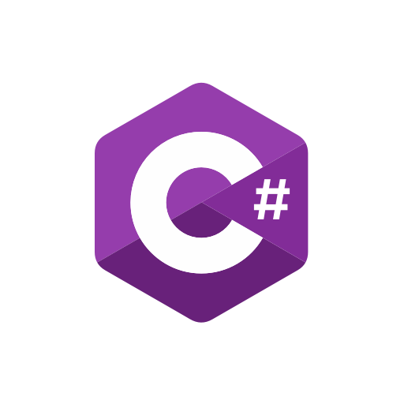

**Conclusión de Factibilidad Técnica:**

La empresa que solicitó la aplicación para poder tenerla en Play Store y AppStore para  que la descarguen miles de usuarios, cuenta con varios recursos para que la aplicación día a día vaya mejorando constantemente y sea más eficaz al momento de usarse y poder cumplir con cada actualización que el cliente desee, por lo tanto como equipo de trabajo tenemos la gratificante noticia de saber que cumple con los requisitos técnicos y administrativos que el cliente solicite e incluso a futuros cambios se cuenta con gente especialmente preparada para efectuar diferentes tareas nuevas.

**Factibilidad Económica**

Los estudios de factibilidad económica incluyen análisis de costos y beneficios. En este apartado se evaluarán los aspectos financieros del proyecto.

En esta fase le mostramos un estudio de los costos de la aplicación móvil para corroborar si es factible económicamente hacia el cliente. Lo cual determinará si es viable adquirirlo ya que se ha establecido la relación detallada de los costos de beneficio que esta posee.

En esta fase también se evalúa el costo que tendrá el desarrollo de la aplicación como también el beneficio que la aplicación generará, si el beneficio es mayor que el costo, entonces se dice que si es factible económicamente. Es decir que en esta fase se comprobará si el proyecto es sustentable económicamente. Se determinarán los recursos para desarrollar, implantar y mantener operando el proyecto que la empresa necesita, haciendo una evaluación de costos del proyecto de la aplicación móvil, así como también evaluando los beneficios que estarán asociados a cualquier alternativa que se tenga en el proceso de la ejecución del proyecto.

Dicho de otra manera, la factibilidad económica en base al análisis de costos/beneficios, cada uno de los costos y beneficios que se adquieran de las diversas alternativas disponibles, se identificarán y se estudiarán de la mejor manera posible para llevarse a cabo una comparación de ellos. Primero se procede a comparar los costos esperados o estimados de cada alternativa es decir de cada opción que se tenga con los beneficios esperados, para asegurarse que los beneficios excedan a los costos y determinar de esta manera la alternativa más atractiva y factible.

|  |  |
| --- | --- |
| DETALLES | PRECIO |
| Analista Encargado | Q15,000.00 |
| Grupo de Analistas | Q20,000.00 |
| Proceso de Análisis de Aplicación | Q2,000.00 |
| Grupo de Programadores | Q15,000.00 |
| Valor del Hardware | Q20,000.00 |
| Valor del Software | Q5,000.00 |
| Costo Promedio de Consumo de Energía | Q1,200,00 |
| Costo por Semana de trabajo | Q5,000.00 |
| Valor añadido de la aplicación | Q8,000.00 |
| Costo total de la aplicación | Q91,200.00 |

En este punto tanto el analista como el cliente decidirán la mejor opción a tomar sobre si seguir con la factibilidad operacional o dejar el proyecto aquí por un alto costo a la empresa el cual el cliente crea que no lo podrán recuperar a largo plazo.

**Factibilidad Operacional:**

Dentro de un punto de vista operativo, el proyecto que se presenta es innovador y aunque con precedentes, será muy bien recibido por parte de los interesados en poder gestionar o administrar sus proyectos desde su Smartphone.

El proyecto requiere de un director del proyecto, programadores y de analistas de software.

De acuerdo al grupo de trabajo mencionado, el proyecto es factible operativamente ya que los encargados de desarrollar e implementar la aplicación móvil, cuentan con los conocimientos apropiados para realizar dicha labor, conociendo los temas relacionados que dan solución a la problemática establecida.

El proyecto deberá ser validado, verificado y comprobado por todas las áreas de desarrolladores y por el líder proyecto antes de ser colocadas al público.

Por medio de esta factibilidad, determinamos la aceptación de la aplicación por parte de las entidades o usuarios en el desarrollo del proyecto solicitado.

Los datos y parámetros evaluados en la factibilidad operacional fueron los que a continuación se mencionan:

**Aceptación de la aplicación por parte de los usuarios que lo solicitaron:**

El cliente y personas que lo solicitaron, han aceptado todo lo que se trabajó en la aplicación, de igual manera quedaron conformes ya que la aplicación beneficiará grandemente a las personas que lo utilicen.

Por tal motivo se realizó una observación directa, la cual refleja que la información y los procesos que conlleva cada proyecto es de vital importancia; por lo tanto, el sistema agilizará el proceso de consulta de la información sin importar el lugar donde sea requerida y la persona quien la solicite, brindando así una aplicación confiable.

La aplicación móvil tiene una serie de beneficios que afectan directamente a la organización solicitante. A continuación, se mencionan algunas:

* Conocer los procesos utilizados en los proyectos con mayor frecuencia por los usuarios. Y poder darle un enfoque apropiado hacia qué procesos se debe hacer énfasis.
* La aplicación cuenta con una mayor cobertura geográfica ya que hace uso de redes inalámbricas.
* Facilidad de uso de la aplicación móvil para el usuario final, este beneficio se ve reflejado en las horas de capacitación al personal y soporte.
* Atender las dudas y prestarle el servicio y atención que cada cliente se merece de la mejor manera.

**Personal con conocimientos informáticos para hacer uso del sistema una vez instalado:**

De igual manera, tuvimos la disponibilidad del personal o usuarios a capacitarse para el uso de la aplicación una vez terminada e instalada. De la misma manera se les preguntó a los usuarios implicados y el 100% respondió que sí están dispuestos a capacitarse para poder utilizar el nuevo sistema, ya manifestaron que le ayudará inclusive disminuir costos en papeleo, rapidez en el manejo de información en terreno, mejor monitoreo, no depender de un PC, etc.

Es muy probable que esta nueva aplicación se use como se ha estipulado, ya que no presenta operaciones o procesos muy complicados de usar para las personas que la descarguen, Además, lo que se pretende es dar una optimización mejor para evitar pérdidas de tiempo incluso de costos.

La aplicación tendrá muchas ventajas, tanto en seguridad como formas de utilización, pues contará con toda la información en la base de datos que la aplicación contiene, incluso la factibilidad de crear una copia con Google drive para tener dos lugares de almacenado y podrá ser solicitada la información y borrada, esto únicamente acercándose a uno de los programadores que la realizaron.

La aplicación contará con la confiabilidad y certificación de un equipo de desarrolladores que utilizan las mejores herramientas y los mejores estándares de calidad.